Docentes
- Integrador lll e ingeniería de software I: Ing. Yader Valerio
- Bases De Datos I: MSc. Roberto Solis
- Fundamentos De Estadísticas: Dra. Neyling Potosme
- Modelación De Procesos De Negocio: MSc. Gabriel Alonso
- Programación Orientada a Objetos: Ing. Alex Aburto

Integrantes
- Alberto Sebastián López Cruz. (25401775)
- Cesar David Bermúdez Campos. (25418891)
- José Ángel Borja Medrano. (25401247)
- Javier de Jesús Salinas Arteaga. (25403425)
- Kelly Raquel Martínez Rocha. (25415613)

INFORME TÉCNICO
Área de Conocimiento de Ciencias Básicas y Tecnología
Departamento Docente de Computación
Fecha:18/06/2026

Índice
1. Introducción 3
Descripción general del proyecto: 3
contexto organizacional: 4
importancia del sistema: 4
2. Planteamiento del Problema 5
Descripción de la situación actual: 5
Problemática encontrada: 5
3. Objetivos 6
Objetivo General: 6
Objetivos Específicos: 6
4. Metodología 7
Descripción de técnicas: 7
Herramientas utilizadas: 7
5. Proceso Actual (AS-IS) 7
Descripción del funcionamiento actual del proceso: 7
6. Proceso Automatizado (TO-BE) 8
7. Especificación de Requerimientos 10
Funcionales: 10
No funcionales: 14
8. Arquitectura del Sistema 16
9. Diseño de Base de Datos 18
Modelo ER: 18
Modelo relacional: 19
19
Normalización: 20
Diccionario de datos: 23
10. Implementación de la Base de Datos 25
11. Procedimientos Almacenados y Vistas 32
Implementación de procedimiento: 32
Vistas: 33
12. Diseño del Sistema 34
13. Implementación del Sistema 39
14. Aplicación de Programación Orientada a Objetos 43
15. Análisis Estadístico Descriptivo 47
Tablas: 47
Gráficos: 50
Interpretación: 55
16. Resultados del Sistema Implementado 56
Resultados obtenidos del sistema desarrollado: 56
Evidencia de resultados: 57
17. Dificultades Encontradas y Soluciones Aplicadas 60
Problemas encontrados durante el desarrollo: 60
18. Conclusiones 61
19. Recomendaciones 62
20. ANEXOS 63
Código fuente: 63
Script SQL: 64
Diagramas: 64
Encuestas: 65

1. Introducción

Descripción general del proyecto:
El sistema principal, denominado PlayKids, se plantea como una aplicación educativa gamificada que pertenece al ámbito de la tecnología educativa (EdTech). Su diseño e implementación combinan de manera integral elementos de pedagogía, desarrollo de software y diseño interactivo, utilizando una variedad de actividades visuales, auditivas y dinámicas diseñadas específicamente para la enseñanza de idiomas. La plataforma funciona de forma multiplataforma y cuenta con un sistema de almacenamiento local y sincronización para permitir su ejecución incluso en entornos sin conexión constante a internet. Además, la propuesta se estructura bajo el modelo de proceso ágil, específicamente mediante la metodología Scrum, y se alinea de forma directa con el Objetivo de Desarrollo Sostenible N.º 4 enfocado en brindar una educación de calidad.

contexto organizacional:
El proyecto se gesta dentro de un escenario educativo real caracterizado por una notable limitación en el acceso a herramientas tecnológicas educativas, una problemática que perjudica de forma directa a las comunidades con menores oportunidades donde los métodos de enseñanza tradicionales no consiguen motivar ni facilitar un aprendizaje efectivo. Ante la identificación de esta brecha digital y educativa, el proyecto es impulsado por PlayKidsEdu Company, una iniciativa conformada por un equipo multidisciplinario de estudiantes del Departamento Docente de Computación de la Universidad Nacional Autónoma de Nicaragua, Managua (UNAN-Managua). La organización busca posicionarse dentro de las tendencias actuales del aprendizaje digital, desarrollando una solución interactiva, gratuita, inclusiva y completamente centrada en las necesidades del usuario.

importancia del sistema:
La relevancia de este sistema se manifiesta en los niveles educativo, social y tecnológico. En el ámbito educativo, el sistema resulta fundamental porque introduce la gamificación como una estrategia clave para contrarrestar problemas críticos como la desmotivación infantil, la falta de metodologías interactivas en la enseñanza tradicional y la escasez de herramientas adaptadas para niños, transformando el proceso en una experiencia atractiva que fomenta el aprendizaje autónomo y mejora la retención del conocimiento. En el plano social, su importancia radica en que, al ser una herramienta gratuita, accesible y funcional sin conectividad constante, actúa como un elemento dinamizador que reduce la brecha digital y democratiza la educación en zonas rurales o de recursos limitados. Finalmente, desde el punto de vista tecnológico, el sistema destaca por integrar diferentes tipos de sistemas de información (como KMS y MIS), permitir el análisis analítico de datos educativos mediante reportes automatizados de progreso y poseer un alto potencial de escalabilidad a través de la futura incorporación de inteligencia artificial.

2. Planteamiento del Problema

Descripción de la situación actual:
El proceso de enseñanza y aprendizaje de idiomas en la actualidad se desarrolla principalmente bajo metodologías tradicionales que no responden de manera efectiva a las necesidades de los estudiantes, especialmente en edades tempranas. Estos métodos suelen centrarse en la memorización, el uso de materiales con poca interactividad y una limitada participación activa del alumno, lo que reduce su interés y motivación. A esto se suma la falta de acceso a recursos tecnológicos educativos de calidad en comunidades con menores recursos económicos, generando una brecha entre quienes poseen acceso a la tecnología y quienes no, debido a que muchas instituciones carecen de plataformas digitales adecuadas y herramientas innovadoras. En este contexto, el uso de aplicaciones es insuficiente o inexistente en ciertos entornos, y cuando se dispone de tecnología, no siempre se cuenta con sistemas diseñados para el aprendizaje infantil que integren elementos didácticos. Finalmente, la falta de sistemas eficientes para dar seguimiento al progreso de los estudiantes y evaluar su desempeño limita la personalización del aprendizaje y el aprovechamiento del potencial tecnológico.

Problemática encontrada:
Entre los principales problemas destaca la falta de motivación estudiantil provocada por la enseñanza tradicional y la escasez de herramientas accesibles, ya que la mayoría requiere pagos, dispositivos específicos o conexión constante a internet. Asimismo, se evidencia la ausencia de plataformas interactivas diseñadas de forma específica para niños que integren elementos didácticos como juegos, sonidos e imágenes. A nivel institucional, la falta de monitoreo técnico impide generar reportes de desempeño y brindar un seguimiento personalizado, excluyendo a ciertos sectores. Finalmente, se presenta una limitada integración de tecnologías emergentes como la inteligencia artificial y la analítica de datos.

3. Objetivos

Objetivo General:
Desarrollar e implementar un sistema educativo digital denominado PlayKids, orientado al aprendizaje de idiomas mediante el uso de herramientas tecnológicas innovadoras, que integren metodologías interactivas como la gamificación, el uso de recursos multimedia y actividades dinámicas, con el fin de mejorar la calidad del proceso de enseñanza-aprendizaje, fomentar la motivación y participación activa de los estudiantes, y garantizar un acceso inclusivo, accesible y adaptable a diferentes contextos educativos, especialmente en entornos con limitaciones tecnológicas y económicas.

Objetivos Específicos:
- Diseñar una plataforma educativa digital que permita a los usuarios aprender idiomas a través de actividades interactivas, como juegos, ejercicios visuales y auditivos, adaptados a las necesidades de los niños.
- Implementar un sistema de gamificación que motive a los estudiantes mediante recompensas, niveles, logros y seguimiento del progreso, con el propósito de hacer el aprendizaje más atractivo y efectivo.
- Desarrollar funcionalidades que permitan el registro, almacenamiento y monitoreo del progreso de los usuarios, facilitando la evaluación continua de su desempeño.
- Crear un sistema de generación de reportes que permita a docentes y administradores analizar el avance de los estudiantes y tomar decisiones informadas en el ámbito educativo.
- Garantizar que la plataforma sea accesible y funcional en diferentes dispositivos, incluyendo aquellos con limitaciones de conectividad, mediante el uso de almacenamiento local y diseño multiplataforma.
- Incorporar elementos de diseño intuitivo y amigable, enfocados en la experiencia del usuario, especialmente en niños, para facilitar la navegación y el uso del sistema.

4. Metodología

Descripción de técnicas:
La investigación se desarrolló bajo un enfoque descriptivo con el propósito de analizar la situación actual de la enseñanza del idioma inglés y evaluar el uso de la aplicación PlayKids como herramienta educativa. La técnica principal para la recolección de datos consistió en el diseño y aplicación de una encuesta dirigida a los tutores de los niños y jóvenes que utilizan la aplicación. Este instrumento combinó preguntas cerradas de opción múltiple para facilitar el análisis cuantitativo, junto con preguntas abiertas orientadas a obtener opiniones detalladas sobre la experiencia de uso, la funcionalidad de la plataforma y el seguimiento del progreso de los estudiantes. La aplicación de esta encuesta se ejecutó de forma digital para asegurar una recopilación rápida y organizada, procediendo luego al procesamiento de los datos mediante técnicas de estadística descriptiva.

Herramientas utilizadas:
Para la organización, interpretación y sustento de la necesidad de mejoras en la plataforma educativa, se incluyeron las siguientes herramientas específicas:
- Encuestas digitales: Utilizadas como el instrumento directo para la recolección de los datos.
- Microsoft Excel: Empleado para la estructuración, organización y análisis de la información recopilada.
- Tablas de frecuencia: Aplicadas como la herramienta estadística para interpretar los resultados cuantitativos obtenidos.

5. Proceso Actual (AS-IS)

Descripción del funcionamiento actual del proceso:
El proceso actual de enseñanza del idioma inglés se desarrolla bajo un enfoque tradicional, en el cual el docente planifica y ejecuta las clases utilizando materiales didácticos como libros y guías. Durante la clase, el contenido es explicado de forma expositiva, mientras los estudiantes participan principalmente mediante repetición y realización de ejercicios escritos.
Posteriormente, el docente revisa las actividades de manera manual y proporciona una retroalimentación general, sin un seguimiento personalizado del progreso de cada estudiante. Finalmente, se aplican evaluaciones tradicionales y los resultados se registran de forma básica. Este proceso presenta limitaciones críticas como la baja interacción tecnológica, la falta de personalización en el aprendizaje y la dificultad para monitorear el avance de los estudiantes de manera eficiente.

6. Proceso Automatizado (TO-BE)
Descripción del proceso automatizado mediante el sistema.
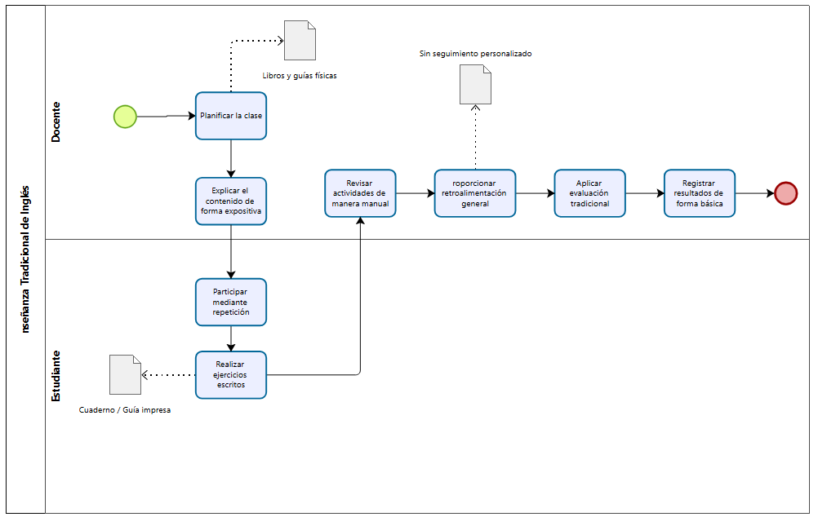
- Proceso actual:

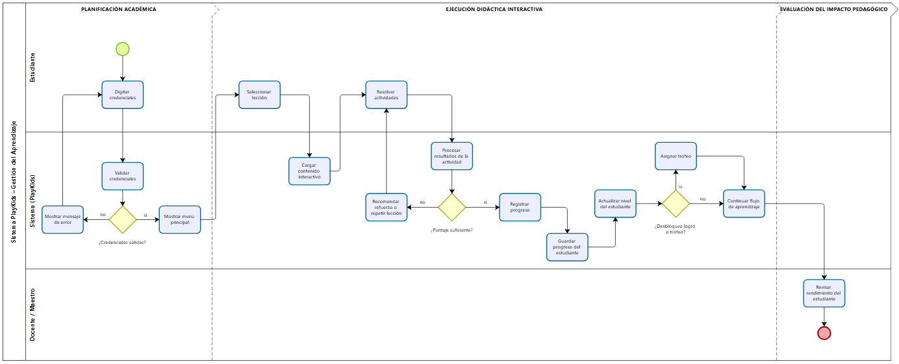
- Diagrama BPMN/Bizagi:

- Capturas del proceso
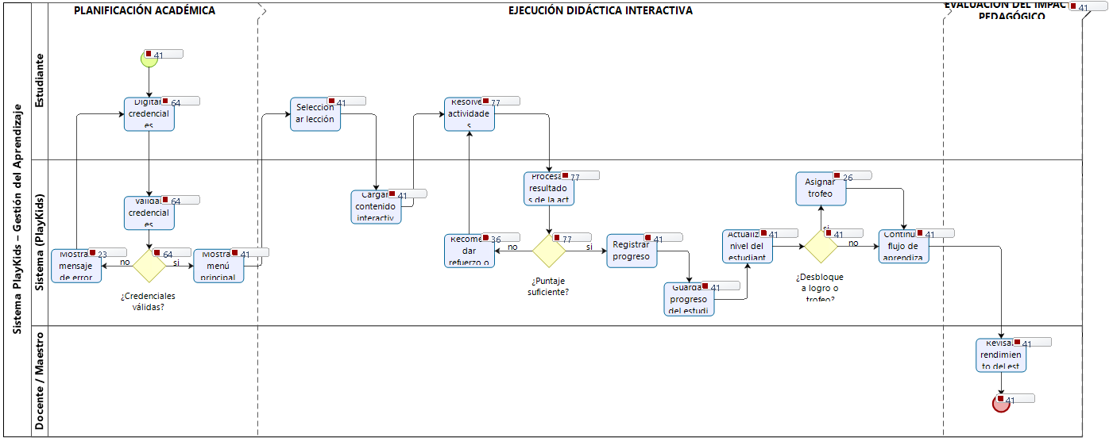

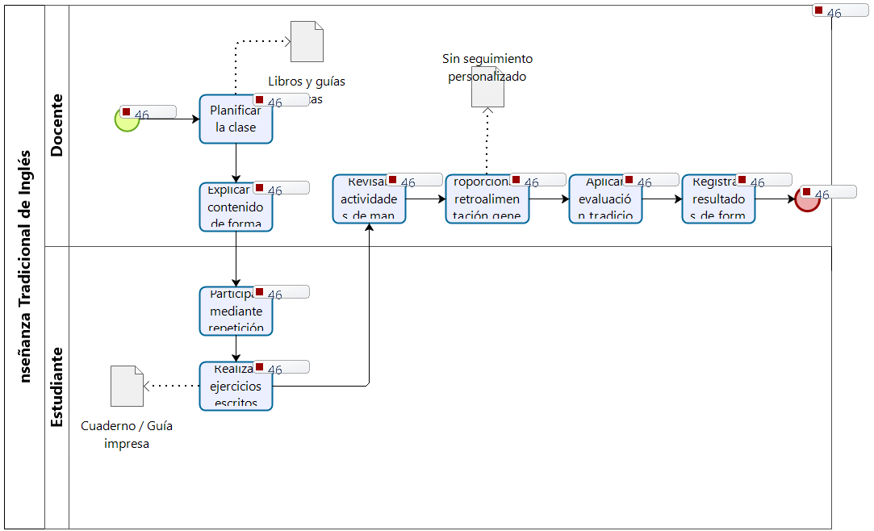

7. Especificación de Requerimientos

Funcionales:
RF01 - Registro de usuario:
Numero de requisito | RF01
Nombre de requisito | Registros Usuario
Objetivo | Permitir a los usuarios crear una cuenta en la aplicación para acceder a las funcionalidades del sistema y guardar su proceso de aprendizaje.
Tipo | Requisito  XXXXx |  | Restricción
Fuente del requisito | Usuario/ Estudiante
 | Alta/Esencial | Media/Deseado |  | Baja/Opcional
Descripción del requerimiento | El sistema debe permitir el registro de nuevo usuarios mediante el ingreso de datos básicos |  | La información solicitada será:
Descripción del requerimiento | Nombre, correo electrónico, contraseña y edad del usuario

RF02 - Inicio de Sesión:
Numero de requisito | RF02
Nombre de requisito | Inicio de sesión
Objetivo | Permitir a los usuarios acceder a su cuenta personal dentro del sistema
Tipo | Requisito  XXXXx X |  |  | Restricción
Fuente del requisito | Usuarios
Prioridad del requisito | Alta/Esencial | Media/Deseado |  |  | Baja/Opcional
Descripción del requerimiento | El sistema debe permitir a los usuarios Iniciar sesión mediante su correo electrónico y contraseña previamente registrado |  | El sistema validará los datos ingresados y permitirá el acceso si son correctos.

RF03 - Visualización de lecciones:
Numero de requisito | RF03
Nombre de requisito | Visualización de lecciones
Objetivo | Permitir al usuario acceder a contenido educativo organizado por niveles
Tipo | Requisito  XXXXx X |  |  | Restricción
Fuente del requisito | Sistema/Usuarios
Prioridad del requisito | Alta/Esencial | Media/Deseado |  |  | Baja/Opcional
Descripción del requerimiento | El sistema debe Mostrar lecciones de inglés organizadas por nivel (básico, intermedio, avanzado) |  | Cada lección incluirá contenido visual, auditivo y textual para facilitar el aprendizaje

RF04 - Actividades interactivas:
Numero de requisito | RF04
Nombre de requisito | Actividades interactivas
Objetivo | Facilitar el aprendizaje mediante ejercicios dinámicos.
Tipo | Requisito  XXXXx X |  | Restricción
Fuente del requisito | Usuarios
Prioridad del requisito | Alta/Esencial  d | Media/Deseado |  | Baja/Opcional
Descripción del requerimiento | El sistema debe permitir al usuario realizar actividades interactivas (selección múltiple, audios y juegos), evaluando automáticamente las respuestas y almacenando la puntuación obtenida.  El sistema deberá proporcionar retroalimentación inmediata indicando aciertos y errores.

RF05 - Medir y mostrar progreso:
Numero de requisito | RF05
Nombre de requisito | Medir y mostrar progreso
Objetivo | Monitorear el avance del usuario en el aprendizaje
Tipo | Requisito  XXXXx X |  | Restricción
Fuente del requisito | Sistema
Prioridad del requisito | Alta/Esencial | Media/Deseado |  | Baja/Opcional
Descripción del requerimiento | El sistema debe registrar y mostrar el progreso del usuario mediante puntuaciones, resultados de actividades y porcentaje de avance por nivel.  El sistema mostrará resultados, puntuaciones y retroalimentación

RF06 - Decidir si sube de nivel:
Numero de requisito | RF06
Nombre de requisito | Decidir si sube de nivel
Objetivo | Permitir El Progreso dentro del sistema educativo
Tipo | Requisito  XXXXx X |  | Restricción
Fuente del requisito | Sistema
Prioridad del requisito | Alta/Esencial | Media/Deseado |  | Baja/Opcional
Descripción del requerimiento | El sistema debe permitir al usuario avanzar de nivel únicamente cuando cumpla con un puntaje mínimo definido en las evaluaciones.

RF07 - Historial del usuario:
Numero de requisito | RF07
Nombre de requisito | Historial del usuario
Objetivo | Permitir al usuario consultar su actividad
Tipo | Requisito  XXXXx X |  | Restricción
Fuente del requisito | Sistema
Prioridad del requisito | Alta/Esencial | Media/Deseado |  | Baja/Opcional
Descripción del requerimiento | El sistema debe permitir al usuario visualizar su historial de actividades realizadas, incluyendo puntuaciones obtenidas, niveles completados y progreso acumulado.

No funcionales:
RNF01 - Usabilidad (Facilidad de uso del sistema):
Numero de requisito | RNF01
Nombre de requisito | Facilidad de uso del sistema
Tipo | Requisito  XXXXx X |  | Restricción
Fuente del requisito | Usuarios
Prioridad del requisito | Alta/Esencial | Media/Deseado |  | Baja/Opcional
Descripción del requerimiento | El sistema debe contar con una interfaz intuitiva, fácil de usar y orientada a niños y jóvenes.  La navegación debe ser clara y sencilla, permitiendo que los usuarios accedan a las funcionalidades sin dificultad.  El tiempo de aprendizaje para utilizar el sistema no debe superar los 5 minutos sin asistencia.

RNF02 - Rendimiento (Tiempo de respuesta):
Numero de requisito | RNF02
Nombre de requisito | Tiempo de respuesta
Tipo | Requisito  XXXXx X |  | Restricción
Fuente del requisito | Sistema
Prioridad del requisito | Alta/Esencial | Media/Deseado |  | Baja/Opcional
Descripción del requerimiento | El sistema debe responder a las acciones del usuario en un tiempo adecuado.  El tiempo de respuesta no debe superar los 3 segundos en operaciones comunes como inicio de sesión, carga de lecciones y ejecución de actividades.
RNF03 - Seguridad:
Numero de requisito | RNF03
Nombre de requisito | Seguridad
Tipo | Requisito  XXXXx X |  | Restricción
Fuente del requisito | Sistema
Prioridad del requisito | Alta/Esencial | Media/Deseado |  | Baja/Opcional
Descripción del requerimiento | El sistema debe garantizar la protección de los datos del usuario mediante mecanismos de seguridad adecuados.  Las contraseñas deberán almacenarse de forma segura (cifradas o encriptadas) y el sistema deberá validar el acceso únicamente con credenciales correctas, evitando accesos no autorizados.
RNF04 - Compatibilidad (Compatibilidad del sistema):
Numero de requisito | RNF04
Nombre de requisito | Compatibilidad del sistema
Tipo | Requisito  XXXXx X |  | Restricción
Fuente del requisito | Sistema
Prioridad del requisito | Alta/Esencial | Media/Deseado |  | Baja/Opcional
Descripción del requerimiento | El sistema debe ser compatible con diferentes dispositivos y tamaños de pantalla, garantizando una correcta visualización y funcionamiento de la interfaz.  La aplicación deberá adaptarse de manera adecuada para su uso en computadoras y, de ser posible, dispositivos móviles.

RNF05 - Disponibilidad (Disponibilidad del sistema):
Numero de requisito | RNF05
Nombre de requisito | Disponibilidad del sistema
Tipo | Requisito  XXXXx X |  | Restricción
Fuente del requisito | Sistema
Prioridad del requisito | Alta/Esencial | Media/Deseado |  | Baja/Opcional
Descripción del requerimiento | El sistema debe estar disponible para los usuarios la mayor parte del tiempo, permitiendo el acceso continuo a la plataforma educativa.  Se debe garantizar que el sistema funcione de manera estable, minimizando interrupciones durante su uso.

8. Arquitectura del Sistema
Descripción de la organización del sistema por capas.
- Capa de presentación:
Esta capa funciona de manera visual y receptiva dentro del sistema, asegurando que las pantallas de la interfaz de usuario sean lógicamente independientes, limitándose exclusivamente a renderizar el contenido gráfico recibido de las capas inferiores y a capturar los eventos y clics del alumno
- Capa lógica:
Constituye el núcleo operativo o "cerebro" de PlayKids, encapsulando todas las reglas del juego, las evaluaciones automáticas y los bancos de palabras de forma aislada de la interfaz gráfica.
- Capa de datos:
Representa el componente de persistencia permanente del software, diseñado específicamente para aislar el almacenamiento físico del sistema y asegurar la inmutabilidad de las estadísticas y los progresos del alumno, incluso tras el cierre completo de la aplicación.

- Diagrama de arquitectura:

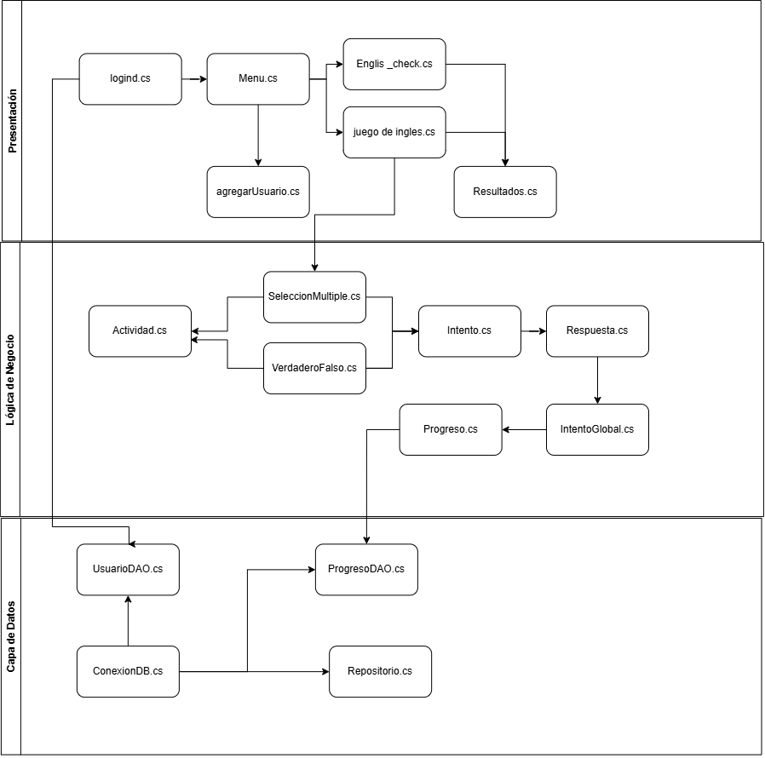

- Capturas del proyecto:
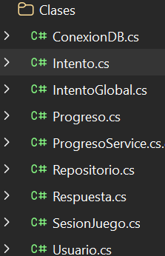
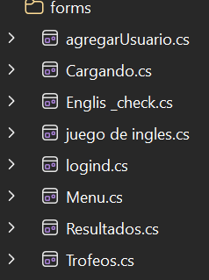

9. Diseño de Base de Datos

Modelo ER:
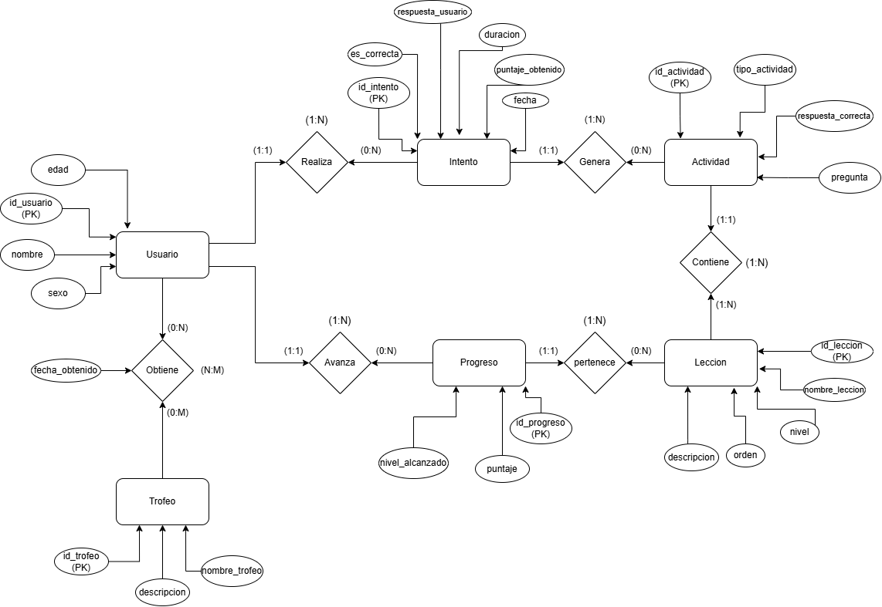

Modelo relacional:
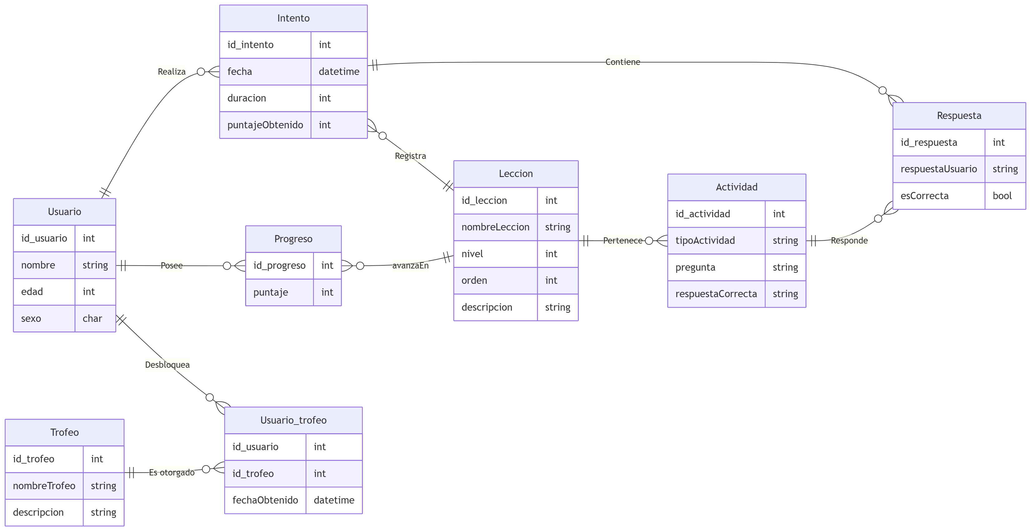

Normalización:
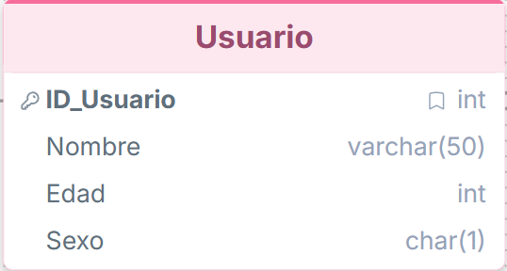

La normalización de la tabla Usuario se valida en la primera forma normal (1NF) al garantizar que cada uno de sus campos, como el nombre, la edad y el sexo, almacene valores atómicos e indivisibles, eliminando grupos repetidos mediante la asignación de la clave primaria ID_Usuario. Seguidamente, cumple con la segunda forma normal (2NF) dado que todos los atributos no clave dependen en su totalidad y de forma directa de dicho identificador único, descartando cualquier dependencia parcial. Finalmente, se alcanza la tercera forma normal (3NF) debido a que no existen dependencias transitivas entre las columnas; es decir, la edad o el sexo del jugador no determinan ni dependen de ningún otro campo secundario, asegurando la integridad de los datos del estudiante.

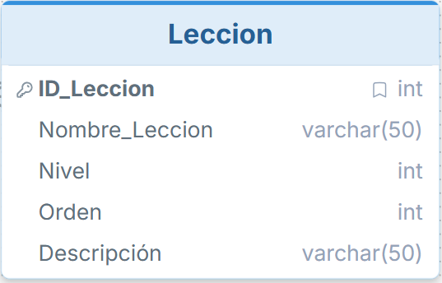

Para la tabla Leccion, la primera forma normal (1NF) se cumple al definir filas únicas mediante la clave ID_Leccion y asegurar que columnas como el nombre, nivel, orden y descripción contengan únicamente datos atómicos sin arreglos ocultos. La segunda forma normal (2NF) se satisface de manera inmediata ya que, al poseer una clave primaria simple, no existe la posibilidad de que algún atributo dependa solo de una parte de la llave, vinculándose todo el contenido directamente al identificador de la lección. Por último, se consolida la tercera forma normal (3NF) al verificar que atributos descriptivos o de orden dependen exclusivamente de la clave primaria y no entre sí, eliminando redundancias estructurales en los niveles educativos de PlayKids.
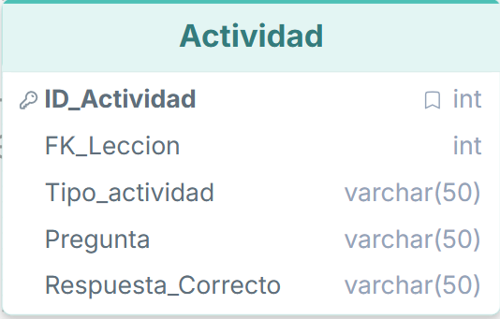

La tabla Actividad se organiza en la primera forma normal (1NF) al establecer la clave primaria ID_Actividad y mantener registros independientes con respuestas y preguntas atómicas para los ejercicios didácticos. En cuanto a la segunda forma normal (2NF), se garantiza que atributos como el tipo de actividad, la pregunta y la solución dependan por completo de la clave principal, estando además correctamente vinculada a su lección correspondiente mediante la clave foránea FK_Leccion. Para concluir, la tercera forma normal (3NF) se hace efectiva al constatar que no hay dependencias transitivas, puesto que la respuesta correcta o el enunciado no están condicionados por el tipo de actividad de forma independiente, eliminando anomalías de actualización.

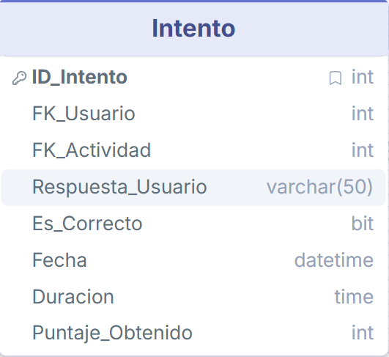

El proceso de normalización de la tabla Intento inicia en la primera forma normal (1NF) al identificar de forma unívoca cada interacción a través de ID_Intento, asegurando valores simples para la fecha, duración, puntaje y respuestas. Avanzando a la segunda forma normal (2NF), todos los campos descriptivos y las claves foráneas de usuario y actividad muestran una dependencia funcional completa respecto a la clave primaria. El diseño alcanza con éxito la tercera forma normal (3NF) porque elementos como el puntaje obtenido, la duración o el indicador booleano del intento dependen directamente del evento registrado bajo el identificador único y no se derivan de datos almacenados en otras entidades, optimizando el rendimiento.

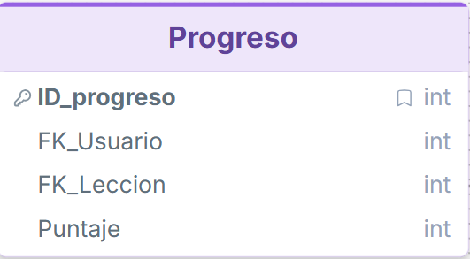

En la tabla Progreso, la primera forma normal (1NF) queda establecida al definir de manera clara la clave primaria ID_progreso para individualizar el avance de cada estudiante, manteniendo el puntaje como un valor puramente atómico. El cumplimiento de la segunda forma normal (2NF) se constata debido a que la calificación acumulada está sujeta enteramente a la existencia de la llave primaria, asociando correctamente al usuario y la lección a través de relaciones directas. Finalmente, se logra la tercera forma normal (3NF) al erradicar dependencias transitivas, ya que el puntaje guardado es un reflejo exclusivo del progreso del alumno en esa lección específica y no depende de ninguna otra columna de la misma tabla.

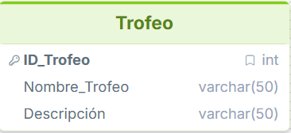

La tabla Trofeo se adecúa a la primera forma normal (1NF) mediante la implementación de su clave primaria simple ID_Trofeo y la separación estricta de los títulos y descripciones de los logros en datos indivisibles. La segunda forma normal (2NF) se cumple de manera automática al no presentar una clave compuesta, lo cual obliga a que el nombre del premio y sus requisitos dependan íntegramente de la identidad del trofeo. Su validación concluye en la tercera forma normal (3NF) al asegurar la ausencia de dependencias transitivas, garantizando que la descripción detallada del logro responde de manera única a la clave primaria y no genera relaciones indirectas con otros elementos del catálogo de gamificación.
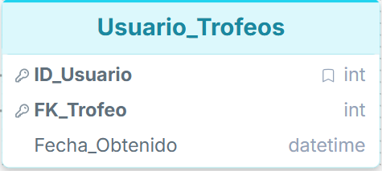

Finalmente, la tabla intermedia Usuario_Trofeos cumple la primera forma normal (1NF) al estructurar sus registros con una clave compuesta por ID_Usuario y FK_Trofeo, asegurando que el campo de la fecha de obtención posea un valor atómico. En la segunda forma normal (2NF), se verifica que el atributo no clave, correspondiente a la fecha en que se desbloqueó el logro, posee una dependencia funcional completa sobre la totalidad de la llave compuesta, ya que el momento exacto pertenece estrictamente a la unión de ese usuario ganando ese trofeo en específico. La tercera forma normal (3NF) se consolida puesto que no existen campos independientes que generen transitividad, manteniendo una relación limpia, directa y libre de duplicaciones innecesarias dentro del sistema.

Diccionario de datos:
Tabla Usuario:
Llave | Columna | Tipo de Dato | Descripción
PK | ID_Usuario | int | Número de identificación único para los usuarios
 | Nombre | varchar(50) | Nombre del usuario o niño
 | Edad | int | Edad del usuario
 | Sexo | char(1) | Sexo o género del usuario

Tabla Leccion:
Llave | Columna | Tipo de Dato | Descripción
PK | ID_Leccion | int | Código o identificador único de la lección
 | Nombre_Leccion | varchar(50) | Nombre asignado a la lección
 | Nivel | int | Clasificación del nivel de la lección
 | Orden | int | Secuencia u orden de la lección
 | Descripción | varchar(50) | Detalle explicativo de la lección

Tabla Actividad:
Llave | Columna | Tipo de Dato | Descripción
PK | ID_Actividad | int | Número de identificación de la actividad
FK | FK_Leccion | int | Vincula la actividad a una lección específica
 | Tipo_actividad | varchar(50) | Categoría o tipo de ejercicio
 | Pregunta | varchar(50) | Enunciado o pregunta planteada
 | Respuesta_Correcto | varchar(50) | Solución o respuesta correcta esperada

Tabla Intento:
Llave | Columna | Tipo de Dato | Descripción
PK | ID_Actividad | int | Número de identificación de la actividad
FK | FK_Leccion | int | Vincula la actividad a una lección específica
 | Tipo_actividad | varchar(50) | Categoría o tipo de ejercicio
 | Pregunta | varchar(50) | Enunciado o pregunta planteada
 | Respuesta_Correcto | varchar(50) | Solución o respuesta correcta esperada

Tabla Progreso:
Llave | Columna | Tipo de Dato | Descripción
PK | ID_progreso | int | Identificador único del registro de progreso
FK | FK_Usuario | int | Identifica al usuario en la plataforma
 | FK_Leccion | int | Identifica la lección en la que está avanzando
 | Puntaje | int | Puntaje acumulado en dicha lección

Tabla Trofeo:
Llave | Columna | Tipo de Dato | Descripción
PK | ID_Trofeo | int | Código o identificador único del trofeo
 | Nombre_Trofeo | varchar(50) | Nombre o título distintivo del logro
 | Descripción | varchar(50) | Detalle o requerimiento para ganar el trofeo

Tabla Usuario_Trofeos:
Llave | Columna | Tipo de Dato | Descripción
PK / FK | ID_Usuario | int | Enlace de identificación del usuario
PK / FK | FK_Trofeo | int | Enlace de identificación del trofeo obtenido
 | Fecha_Obtenido | datetime | Fecha exacta en la que se desbloqueó el logro

10. Implementación de la Base de Datos
- Script SQL:
CREATE DATABASE PlayKidsDB;

USE PlayKidsDB;

CREATE TABLE Usuarios (
IdUsuario INT PRIMARY KEY IDENTITY(1,1),
Nombre NVARCHAR(100) NOT NULL,
Edad INT,
Sexo NVARCHAR(10),

Correo NVARCHAR(100) NOT NULL UNIQUE,
Contrasena NVARCHAR(100) NOT NULL
);

CREATE TABLE Lecciones (
IdLeccion INT PRIMARY KEY IDENTITY(1,1),
Nombre NVARCHAR(100) NOT NULL,
Nivel INT
);

CREATE TABLE Progresos (
IdProgreso INT PRIMARY KEY IDENTITY(1,1),

IdUsuario INT NOT NULL,
IdLeccion INT NULL,

Puntaje INT NOT NULL,
Errores INT NOT NULL,
Fecha DATETIME DEFAULT GETDATE(),

FOREIGN KEY (IdUsuario) REFERENCES Usuarios(IdUsuario),
FOREIGN KEY (IdLeccion) REFERENCES Lecciones(IdLeccion)
);

INSERT INTO Usuarios (Nombre, Edad, Sexo, Correo, Contrasena)
VALUES
('Javier Salinas', 20, 'M', 'javier@gmail.com', '12345'),
('Juan Perez', 30, 'M', 'juan@gmail.com', '54321'),
('Pedro Perez', 19, 'M', 'pedro@gmail.com', '12345'),
('Maria Lopez', 18, 'F', 'maria@gmail.com', '12345'),
('Carlos Ruiz', 21, 'M', 'carlos@gmail.com', '12345'),
('Ana Martinez', 19, 'F', 'ana@gmail.com', '12345'),
('Luis Hernandez', 22, 'M', 'luis@gmail.com', '12345'),
('Sofia Torres', 17, 'F', 'sofia@gmail.com', '12345'),
('Pedro Castillo', 23, 'M', 'pedrocastillo@gmail.com', '12345'),
('Valeria Cruz', 18, 'F', 'valeria@gmail.com', '12345'),
('Andres Morales', 20, 'M', 'andres@gmail.com', '12345'),
('Gabriela Flores', 19, 'F', 'gabriela@gmail.com', '12345'),
('Daniel Garcia', 20, 'M', 'daniel@gmail.com', '12345');

INSERT INTO Lecciones
(Nombre, Nivel)
VALUES
('Verdadero o Falso',1),
('Seleccion Multiple',1);

INSERT INTO Progresos
(IdUsuario, IdLeccion, Puntaje, Errores, Fecha)
VALUES

(1,1,3,3,GETDATE()),
(1,2,5,1,GETDATE()),

(2,1,4,2,GETDATE()),
(2,2,5,0,GETDATE()),

(3,1,2,4,GETDATE()),
(3,2,3,3,GETDATE()),

(4,1,5,1,GETDATE()),
(4,2,4,2,GETDATE()),

(5,1,1,5,GETDATE()),
(5,2,2,4,GETDATE()),

(6,1,5,0,GETDATE()),
(6,2,5,1,GETDATE()),

(7,1,4,2,GETDATE()),
(7,2,3,3,GETDATE()),

(8,1,2,4,GETDATE()),
(8,2,4,2,GETDATE()),

(9,1,5,1,GETDATE()),
(9,2,5,0,GETDATE()),

(10,1,3,3,GETDATE()),
(10,2,4,2,GETDATE()),

(11,1,5,0,GETDATE()),
(11,2,5,1,GETDATE()),

(12,1,4,1,GETDATE()),
(12,2,3,2,GETDATE()),

(13,1,5,0,GETDATE()),
(13,2,4,1,GETDATE());

- Capturas de consultas:
SELECT -- Ranking de usuarios por puntaje total
U.Nombre,
SUM(P.Puntaje) AS TotalPuntos
FROM Usuarios U
INNER JOIN Progresos P
ON U.IdUsuario = P.IdUsuario
GROUP BY U.Nombre
ORDER BY TotalPuntos DESC;
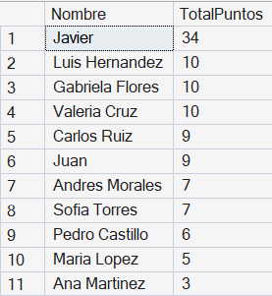
SELECT -- Promedio de puntaje por usuario
U.Nombre,
AVG(P.Puntaje) AS PromedioPuntaje
FROM Usuarios U
INNER JOIN Progresos P
ON U.IdUsuario = P.IdUsuario
GROUP BY U.Nombre
ORDER BY PromedioPuntaje DESC;
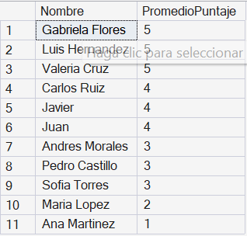

SELECT -- Usuarios con más de 8 puntos acumulados
U.Nombre,
SUM(P.Puntaje) AS TotalPuntos
FROM Usuarios U
INNER JOIN Progresos P
ON U.IdUsuario = P.IdUsuario
GROUP BY U.Nombre
HAVING SUM(P.Puntaje) > 8;
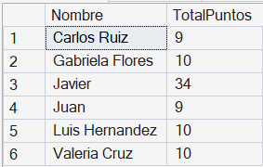

SELECT -- Cantidad de partidas jugadas por usuario
U.Nombre,
COUNT(P.IdProgreso) AS PartidasJugadas
FROM Usuarios U
INNER JOIN Progresos P
ON U.IdUsuario = P.IdUsuario
GROUP BY U.Nombre
ORDER BY PartidasJugadas DESC;
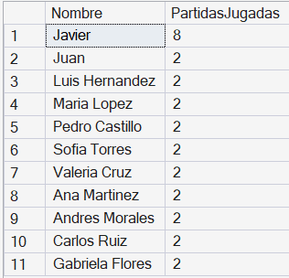

SELECT -- Promedio de puntaje por lección
L.Nombre,
AVG(P.Puntaje) AS PromedioPuntaje
FROM Lecciones L
INNER JOIN Progresos P
ON L.IdLeccion = P.IdLeccion
GROUP BY L.Nombre;
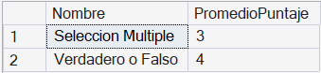

SELECT -- Lección con mayor cantidad de errores
L.Nombre,
SUM(P.Errores) AS TotalErrores
FROM Lecciones L
INNER JOIN Progresos P
ON L.IdLeccion = P.IdLeccion
GROUP BY L.Nombre
ORDER BY TotalErrores DESC;
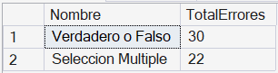

SELECT -- Usuarios que han completado más de una lección
U.Nombre,
COUNT(DISTINCT P.IdLeccion) AS LeccionesCompletadas
FROM Usuarios U
INNER JOIN Progresos P
ON U.IdUsuario = P.IdUsuario
GROUP BY U.Nombre
HAVING COUNT(DISTINCT P.IdLeccion) > 1;
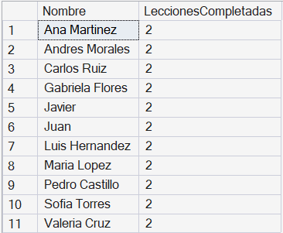
SELECT -- Usuarios con promedio superior al promedio general
U.Nombre,
AVG(P.Puntaje) AS PromedioUsuario
FROM Usuarios U
INNER JOIN Progresos P
ON U.IdUsuario = P.IdUsuario
GROUP BY U.Nombre
HAVING AVG(P.Puntaje) >
(
SELECT AVG(Puntaje)
FROM Progresos
);
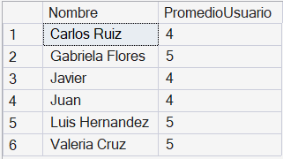
SELECT TOP 1 -- Mejor jugador según puntaje acumulado
U.Nombre,
SUM(P.Puntaje) AS TotalPuntos
FROM Usuarios U
INNER JOIN Progresos P
ON U.IdUsuario = P.IdUsuario
GROUP BY U.Nombre
ORDER BY TotalPuntos DESC;
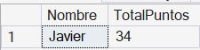
SELECT -- Historial completo de partidas
U.Nombre AS Usuario,
L.Nombre AS Leccion,
P.Puntaje,
P.Errores,
P.Fecha
FROM Usuarios U
INNER JOIN Progresos P
ON U.IdUsuario = P.IdUsuario
INNER JOIN Lecciones L
ON P.IdLeccion = L.IdLeccion
ORDER BY P.Fecha DESC;
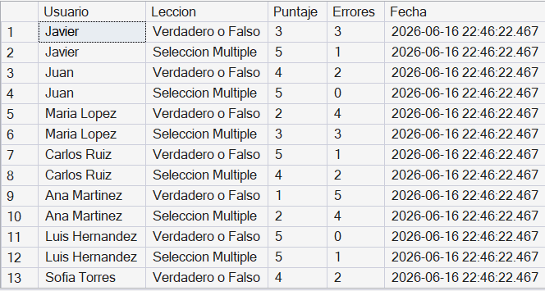

11. Procedimientos Almacenados y Vistas

Implementación de procedimiento:
Se implementó el procedimiento almacenado sp_RegistrarProgreso para registrar los resultados obtenidos por los usuarios en las diferentes actividades de la plataforma PlayKids. El procedimiento recibe como parámetros el identificador del usuario, la lección realizada, el puntaje obtenido y la cantidad de errores cometidos.

CREATE PROCEDURE sp_RegistrarProgreso
(
@IdUsuario INT,
@IdLeccion INT,
@Puntaje INT,
@Errores INT
)
AS
BEGIN

INSERT INTO Progresos
(
IdUsuario,
IdLeccion,
Puntaje,
Errores,
Fecha
)
VALUES
(
@IdUsuario,
@IdLeccion,
@Puntaje,
@Errores,
GETDATE()
);

END;

EXEC sp_RegistrarProgreso
1,
1,
5,
1;
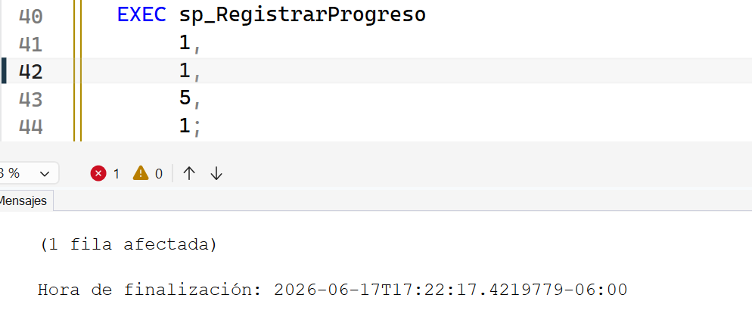
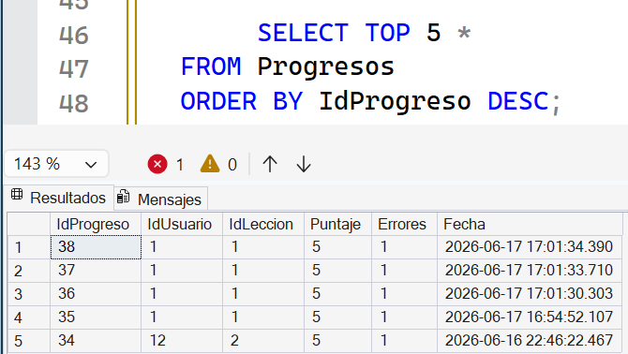

Vistas:
Se implementó la vista vw_RankingUsuarios para mostrar el puntaje acumulado de los usuarios registrados en la plataforma PlayKids, facilitando la consulta del rendimiento general de los estudiantes.

CREATE VIEW vw_RankingUsuarios
AS
SELECT
U.Nombre,
SUM(P.Puntaje) AS TotalPuntos
FROM Usuarios U
INNER JOIN Progresos P
ON U.IdUsuario = P.IdUsuario
GROUP BY U.Nombre;
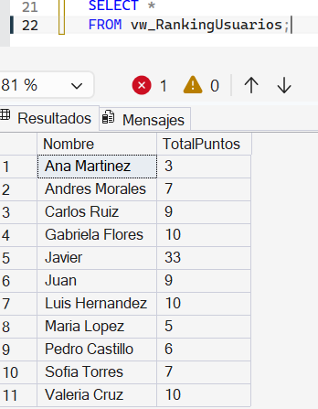

12. Diseño del Sistema
Diagramas UML aplicado al sistema
- Clases:

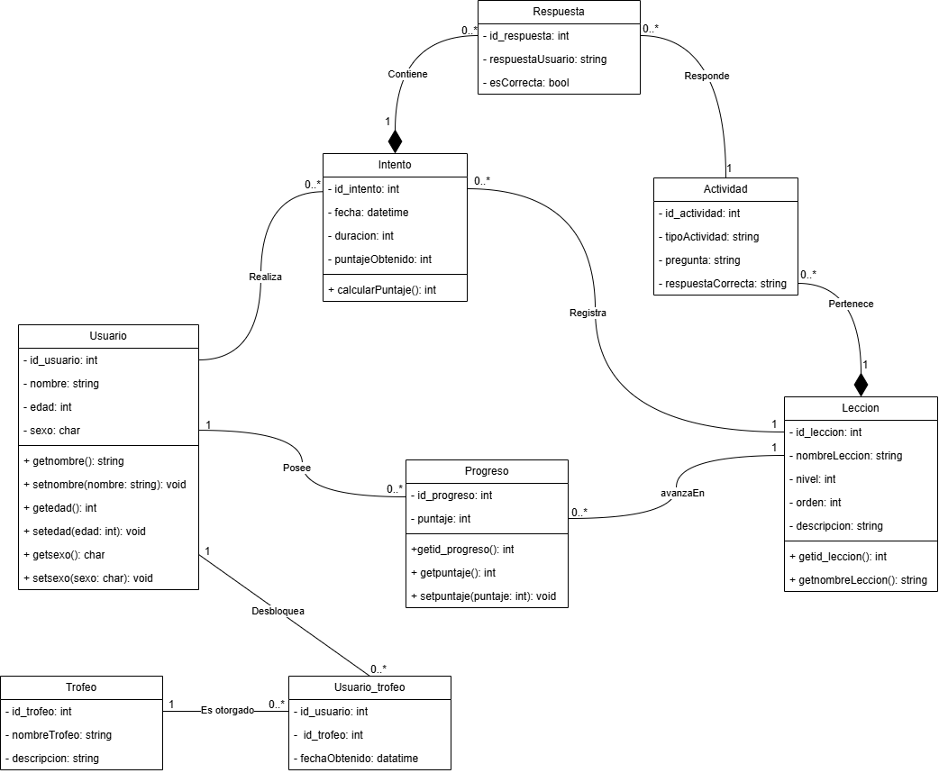

- Mapa de caso de uso:
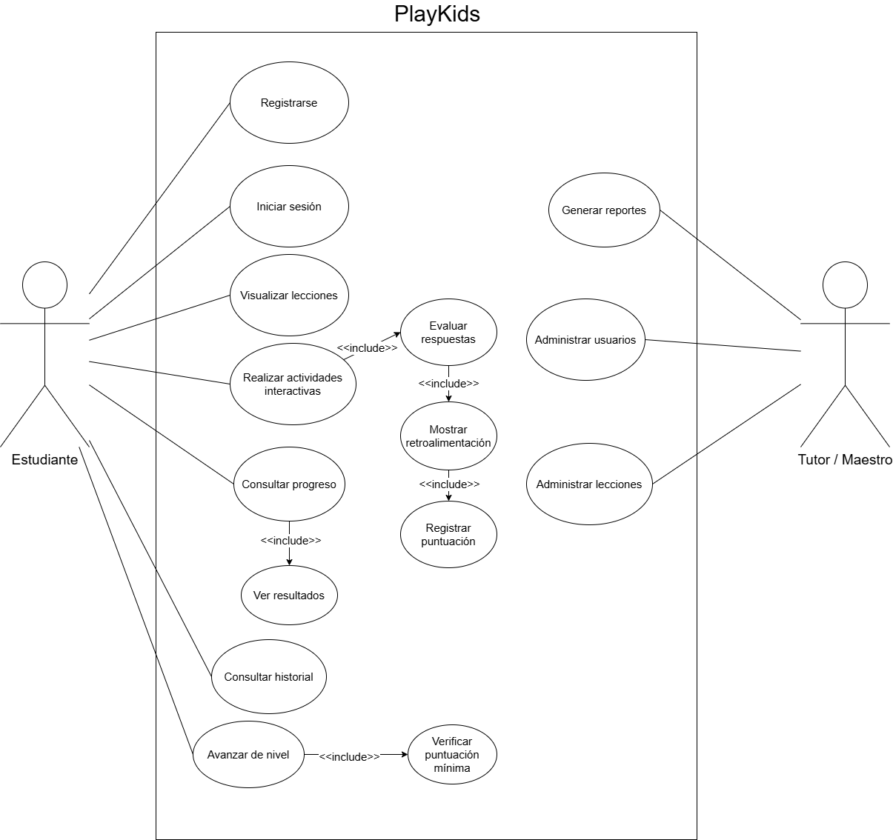

- Actividades:
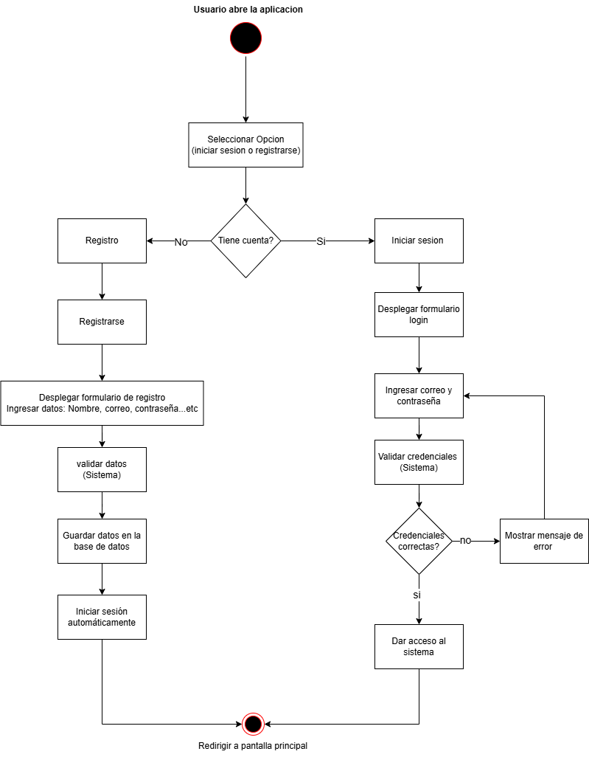
Login:

Menu:

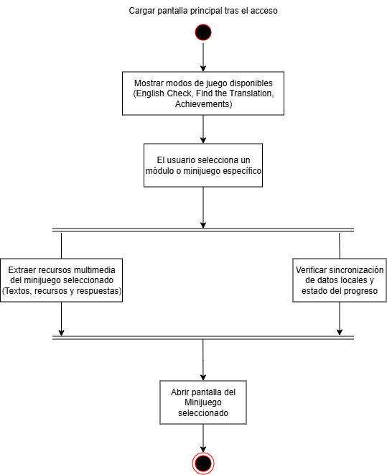

Actividades:
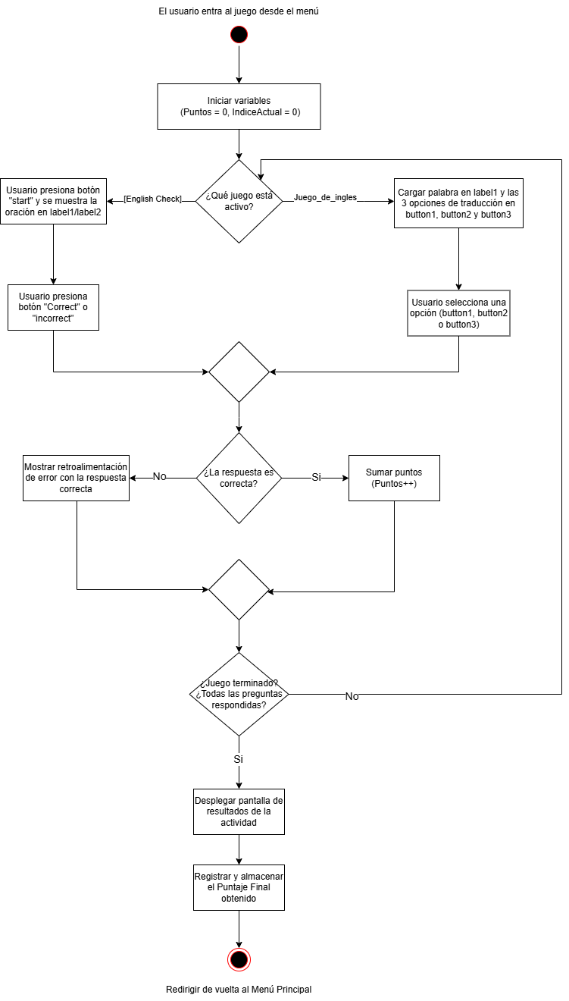

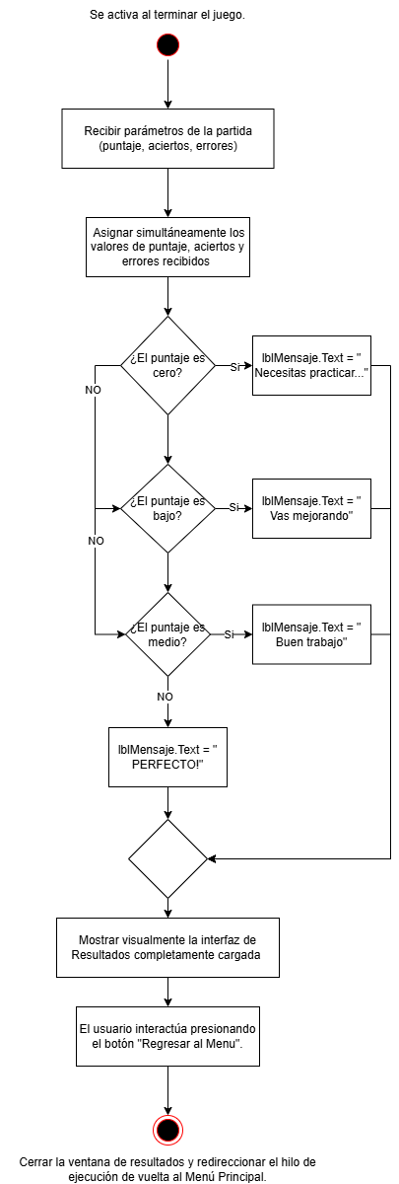
Resultados:

13. Implementación del Sistema
Descripción del sistema funcional.
- Login:
El sistema cuenta con un formulario de inicio de sesión que permite a los usuarios autenticarse mediante correo electrónico y contraseña. Las credenciales ingresadas son verificadas con la información almacenada en la base de datos. Cuando los datos son correctos, el usuario accede al menú principal; en caso contrario, el sistema muestra un mensaje de error indicando que las credenciales son inválidas.
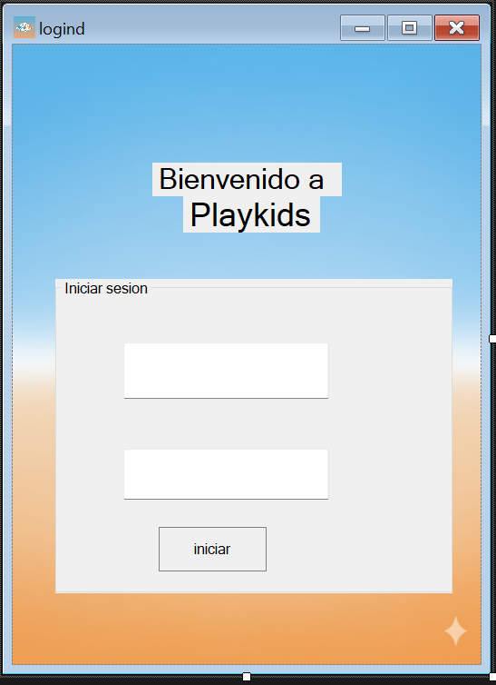

- Menú:
El menú principal funciona como centro de navegación de la aplicación. Desde este formulario el usuario puede acceder a las diferentes actividades educativas, registrar usuarios, consultar los trofeos obtenidos y salir del sistema. Además, permite la comunicación entre los distintos módulos de la plataforma.
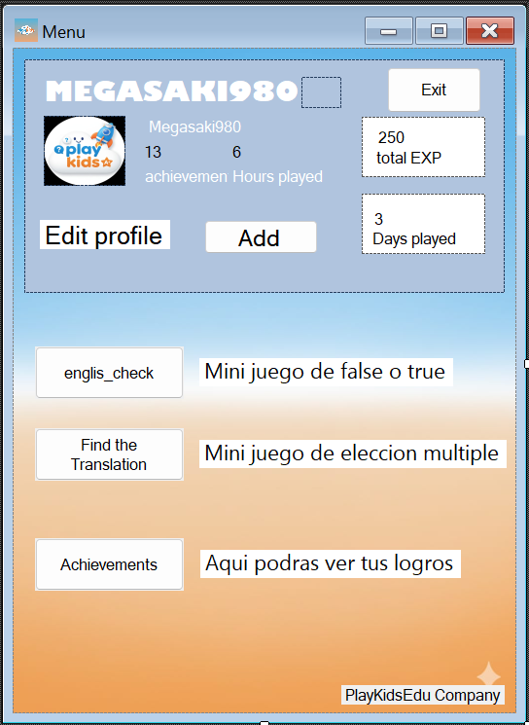

- CRUD:
El sistema implementa funcionalidades orientadas a la gestión de usuarios mediante operaciones de creación y consulta de registros. A través del formulario Agregar Usuario es posible registrar nuevos estudiantes proporcionando información como nombre, sexo, edad, correo electrónico y contraseña. Una vez almacenados en la base de datos, los registros son mostrados automáticamente en una tabla dentro de la aplicación, permitiendo la consulta de la información registrada.
Estas funcionalidades constituyen la base para la administración de usuarios dentro de la plataforma PlayKids y facilitan el acceso posterior mediante el sistema de autenticación.
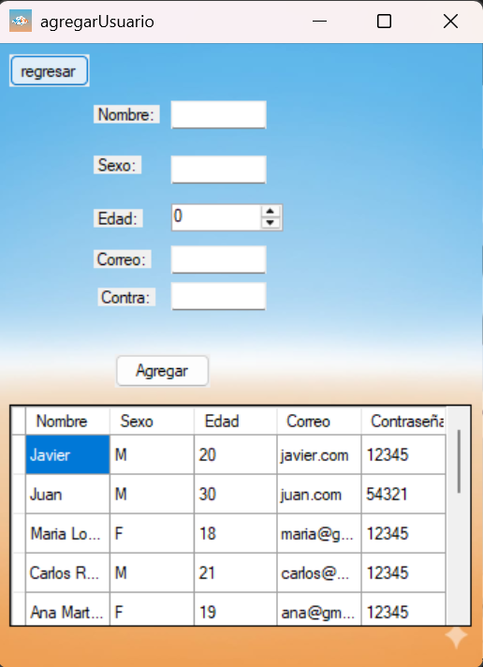

- Validaciones:
Se implementaron diversas validaciones para garantizar la integridad de la información ingresada. En el inicio de sesión se verifica que los campos obligatorios no se encuentren vacíos antes de realizar la autenticación. En el registro de usuarios se valida que todos los datos requeridos hayan sido ingresados correctamente antes de permitir su almacenamiento. Asimismo, durante las actividades educativas se controlan las respuestas seleccionadas para asegurar el correcto funcionamiento del sistema y la generación adecuada de los resultados.
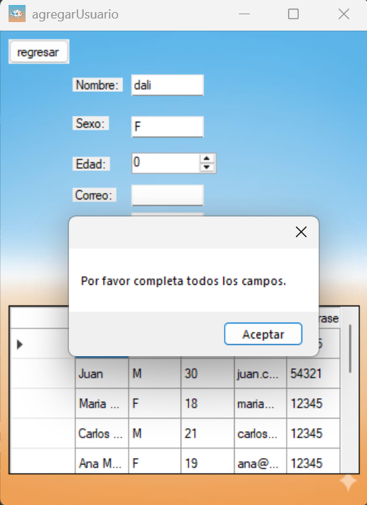
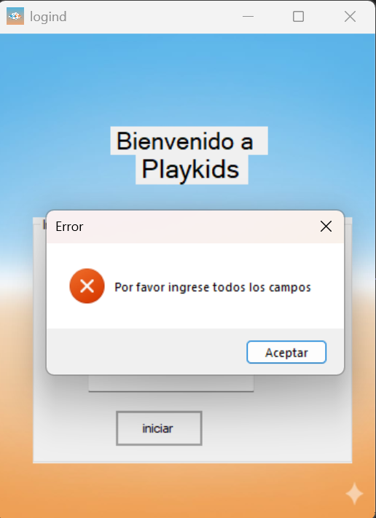

14. Aplicación de Programación Orientada a Objetos
Aplicación de conceptos POO.
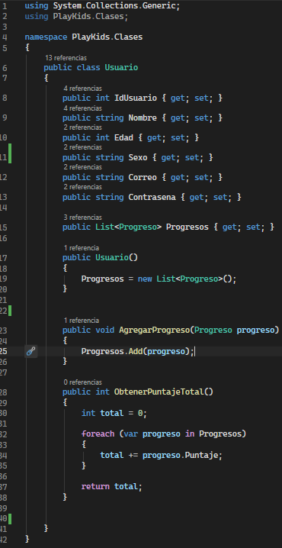
- Código fuente:

La clase Usuario representa a los estudiantes registrados dentro de la plataforma PlayKids. Su función principal es almacenar la información necesaria para la identificación y gestión de cada usuario, incluyendo datos como nombre, edad, sexo, correo electrónico y contraseña. Esta clase permite centralizar la información de los estudiantes y relacionarla posteriormente con el progreso obtenido en las actividades educativas. Además, implementa encapsulamiento mediante propiedades que permiten controlar el acceso a los datos almacenados.

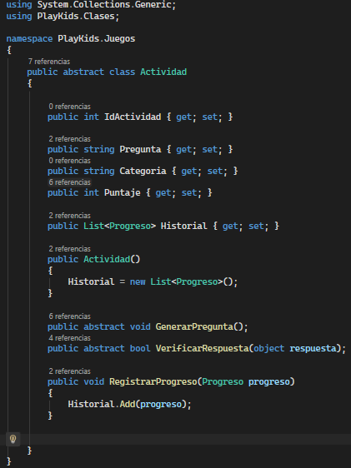

La clase Actividad fue diseñada como una clase abstracta que define las características y comportamientos generales de las actividades educativas del sistema. Esta clase contiene atributos y métodos comunes que posteriormente son heredados por otras clases más específicas. Su implementación permitió reutilizar código y establecer una estructura organizada para el desarrollo de los diferentes tipos de juegos incluidos en la aplicación.

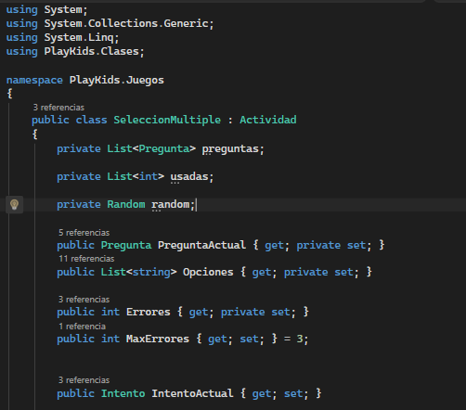
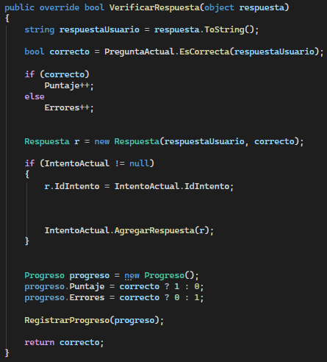
La clase SeleccionMultiple hereda de la clase abstracta Actividad y se encarga de gestionar el funcionamiento del juego de traducción de palabras. Esta clase genera preguntas, presenta opciones de respuesta y verifica si la selección realizada por el usuario es correcta. Gracias a la herencia, reutiliza funcionalidades definidas en la clase base y agrega comportamientos específicos para este tipo de actividad educativa.
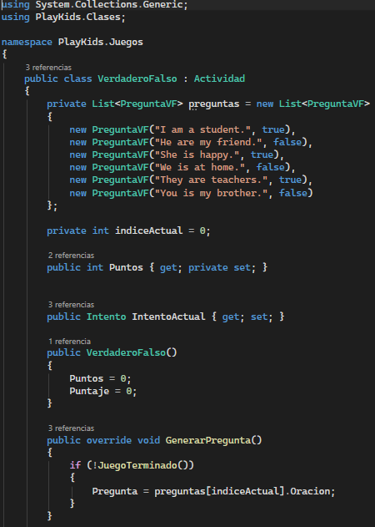
La clase VerdaderoFalso también hereda de la clase Actividad y administra el juego basado en la evaluación de oraciones en inglés. Su función consiste en generar afirmaciones, validar las respuestas proporcionadas por el usuario y registrar los resultados obtenidos. Esta clase demuestra la aplicación de herencia y polimorfismo, ya que implementa de forma específica los métodos definidos en la clase base para adaptarlos a la lógica de este tipo de ejercicio.

15. Análisis Estadístico Descriptivo
El presente análisis estadístico descriptivo tiene como finalidad interpretar y resumir la información recopilada mediante las encuestas aplicadas a los tutores de los usuarios de la aplicación PlayKids. A través de la utilización de tablas de frecuencia y representaciones gráficas, se busca identificar tendencias, percepciones y patrones relacionados con el uso de la plataforma educativa, su funcionalidad y el impacto que genera en el proceso de aprendizaje de los estudiantes.
La estadística descriptiva permitió organizar y presentar los datos de manera clara y comprensible, facilitando la evaluación de aspectos relevantes como la facilidad de uso, el nivel de satisfacción de los usuarios, la utilidad de las actividades interactivas y el seguimiento del progreso académico. Los resultados obtenidos constituyen una base objetiva para valorar el desempeño de la aplicación y determinar posibles áreas de mejora.
A continuación, se presentan las tablas, gráficos e interpretaciones correspondientes a cada una de las variables analizadas, con el propósito de obtener una visión integral del comportamiento de los datos y respaldar las conclusiones del estudio.

Tablas:
1. ¿Considera que el sistema educativo actual cuenta con suficientes recursos tecnológicos para la enseñanza de idiomas?
Recursos Tecnológicos | fi | fr | f%
Sí, son suficientes | 13 | 0.41 | 40.63%
Son aceptables, pero faltan herramientas | 12 | 0.38 | 37.50%
No, son muy limitados o inexistentes | 7 | 0.22 | 21.88%
 | 32

2. ¿Cuál considera que es la principal barrera para el aprendizaje de idiomas en su comunidad?
Principal Barrera | fi | fr | f%
Falta de métodos divertidos o motivadores | 14 | 0.44 | 43.75%
Escasez de docentes especializados | 10 | 0.31 | 31.25%
Alto costo de las academias privadas | 7 | 0.22 | 21.88%
Falta de acceso a Internet o dispositivos | 1 | 0.03 | 3.13%
Total | 32

3. En su entorno, ¿cuál es el dispositivo con mayor disponibilidad para fines educativos?
Disponibilidad Tecnológica | fi |  | fr |  |  |  |  |  |  | f%
Smartphone | 24 |  | 0.75 |  |  |  |  |  |  | 75.00%
Computadora | 3 |  | 0.09 |  |  |  |  |  |  | 9.38%
Tablet | 3 |  | 0.09 |  |  |  |  |  |  | 9.38%
ninguno | 2 |  | 0.06 |  |  |  |  |  |  | 6.25%
Total | 32
4. ¿Qué característica valoraría más en una aplicación educativa gratuita?
Característica Más Valorada |  |  |  |  | fi |  | fr |  | f%
Capacidad de funcionamiento sin conexión (Offline) |  |  |  |  | 13 |  | 0.41 |  | 40.63%
Ausencia total de anuncios |  |  |  |  | 12 |  | 0.38 |  | 37.50%
Interfaz visual atractiva |  |  |  |  | 5 |  | 0.16 |  | 15.63%
Herramientas de monitoreo para padres/maestros |  |  |  |  | 2 |  | 0.06 |  | 6.25%
Total |  |  |  |  | 32

5. ¿Qué tanto confía en que un niño puede adquirir habilidades lingüísticas mediante el aprendizaje basado en juegos?
Confianza en Aprendizaje con Juegos | fi | fr | f%
Confío moderadamente | 23 | 0.72 | 71.88%
Confío plenamente | 9 | 0.28 | 28.13%
Desconfío, creo que es solo una distracción | 0 | 0.00 | 0.00%
Total | 32

6. ¿Cree que el acceso a una herramienta gratuita como PlayKids ayudaría a reducir la desigualdad educativa en sectores vulnerables?
Reducción de Desigualdad (PlayKids) | fi | fr | f%
Sí, significativamente | 15 | 0.47 | 46.88%
Sí, de forma leve | 13 | 0.41 | 40.63%
No creo que genere un impacto real | 4 | 0.13 | 12.50%
Total | 32

7. Si la aplicación ofrece guías pedagógicas, ¿considera que esto facilitaría su uso en el aula o el hogar?
Facilidad con Guías Pedagógicas | fi | fr | f%
Sí, el acompañamiento es fundamental | 29 | 0.91 | 90.63%
No cuento con tiempo para el acompañamiento | 2 | 0.06 | 6.25%
Me es indiferente | 1 | 0.03 | 3.13%
Total | 32

8. ¿Qué tan dispuesto estaría a integrar esta aplicación gratuita en la rutina semanal del estudiante? (Escala del 1 al 5)
Integración en Rutina Semanal | fi | fr | f%
5 (Totalmente probable) | 15 | 0.47 | 46.88%
4 (Muy probable) | 10 | 0.31 | 31.25%
3 (Neutral) | 3 | 0.09 | 9.38%
2 (Poco probable) | 4 | 0.13 | 12.50%
1 (Nada probable) | 0 | 0.00 | 0.00%
Total | 32

9. ¿Cuántos días por semana considera que el estudiante dedicaría a practicar con la aplicación si no requiere pago ni internet?
Días de Práctica Semanal | fi | fr | f%
5 a 7 días (diario) | 14 | 0.44 | 43.75%
3 a 4 días | 11 | 0.34 | 34.38%
1 a 2 días | 7 | 0.22 | 21.88%
Total | 32

10. ¿A cuántas personas de su comunidad recomendaría esta herramienta sabiendo que es un recurso educativo gratuito y accesible?
Recomendación en la Comunidad | fi | fr | f%
A más de 6 personas (Efecto multiplicador) | 16 | 0.50 | 50.00%
De 1 a 3 personas | 11 | 0.34 | 34.38%
De 4 a 6 personas | 5 | 0.16 | 15.63%
Total | 32

Medidas de tendencia central (media, mediana, moda):

 | ¿Qué tan dispuesto estaría a integrar la app (1-5)? | ¿Cuántos días practicaría? | ¿A cuántas personas recomendaría?
 | 5 | 6 | 2
 | 4 | 3.5 | 7
 | 5 | 6 | 7
 | 5 | 6 | 2
 | 5 | 1.5 | 5
 | 4 | 6 | 5
 | 2 | 6 | 7
 | 5 | 3.5 | 2
 | 5 | 3.5 | 2
 | 5 | 1.5 | 7
 | 5 | 1.5 | 7
 | 3 | 3.5 | 7
 | 4 | 1.5 | 2
 | 5 | 6 | 2
 | 5 | 3.5 | 7
 | 3 | 6 | 7
 | 4 | 6 | 7
 | 4 | 6 | 7
 | 4 | 1.5 | 2
 | 2 | 3.5 | 2
 | 4 | 3.5 | 2
 | 5 | 3.5 | 2
 | 5 | 3.5 | 5
 | 4 | 1.5 | 7
 | 5 | 3.5 | 7
 | 3 | 6 | 7
 | 5 | 3.5 | 7
 | 2 | 6 | 7
 | 5 | 6 | 7
 | 4 | 1.5 | 2
 | 2 | 6 | 5
 | 4 | 6 | 5
Media | 4.13 | 4.16 | 4.97
Mediana | 4 | 3.5 | 6
Moda | 5 | 6 | 7

Gráficos:

Esto indica que, aunque existe una base tecnológica en el sistema educativo, esta no es completamente óptima ni equitativa. Una parte importante de la población todavía percibe deficiencias, lo que puede afectar el acceso a herramientas modernas de aprendizaje. Por tanto, se evidencia la necesidad de complementar estos recursos con soluciones accesibles y eficientes, como aplicaciones educativas adaptadas a distintos contextos.

El aprendizaje de idiomas no está fallando únicamente por falta de recursos humanos o económicos, sino por la metodología utilizada. Esto sugiere que los enfoques tradicionales no logran captar el interés de los estudiantes. En este sentido, herramientas basadas en el juego y la interactividad podrían representar una solución efectiva para mejorar la motivación y el compromiso.

Este resultado deja claro que el dispositivo más accesible y común es el teléfono móvil. Por ello, cualquier propuesta educativa debe estar diseñada prioritariamente para este tipo de tecnología. Ignorar este aspecto reduciría significativamente el alcance del sistema, mientras que aprovecharlo garantiza mayor accesibilidad e inclusión.

Los usuarios priorizan la accesibilidad y la experiencia de uso. La posibilidad de utilizar la aplicación sin conexión es clave en contextos con limitaciones tecnológicas, mientras que la ausencia de publicidad mejora la concentración y evita distracciones. Esto demuestra que no solo importa el contenido educativo, sino también cómo se presenta y se accede a él.

Este resultado valida completamente el uso de estrategias lúdicas en la enseñanza. Lejos de ser visto como una distracción, el aprendizaje mediante juegos es percibido como una herramienta válida y efectiva. Esto refuerza la viabilidad de implementar plataformas educativas gamificadas.

Existe una percepción positiva sobre el impacto social de este tipo de soluciones. Las aplicaciones gratuitas no solo facilitan el aprendizaje, sino que también democratizan el acceso a la educación, especialmente en sectores con menos recursos. Esto posiciona al proyecto como una iniciativa con valor social significativo.

Aunque la tecnología es importante, no reemplaza el rol del acompañamiento humano. La integración de guías pedagógicas permite un aprendizaje más estructurado y efectivo, fortaleciendo el vínculo entre el estudiante y su entorno educativo.

Aunque la tecnología es importante, no reemplaza el rol del acompañamiento humano. La integración de guías pedagógicas permite un aprendizaje más estructurado y efectivo, fortaleciendo el vínculo entre el estudiante y su entorno educativo.

Existe una intención real de uso constante, lo que indica que la herramienta podría formar parte de los hábitos diarios del estudiante. Esta frecuencia es adecuada para reforzar el aprendizaje progresivo y mejorar la retención de conocimientos.

La intención de recomendación refleja satisfacción potencial y confianza en la herramienta. Este tipo de comportamiento sugiere que la aplicación podría expandirse rápidamente dentro de la comunidad sin necesidad de grandes estrategias de marketing

Interpretación:
De manera general, los resultados obtenidos reflejan una percepción positiva hacia el uso de herramientas tecnológicas para la enseñanza de idiomas. Los encuestados consideran que aún existen limitaciones en los recursos educativos actuales y señalan la falta de métodos motivadores como una de las principales barreras para el aprendizaje. Asimismo, se observa una amplia disponibilidad de dispositivos móviles, lo que favorece la implementación de aplicaciones educativas accesibles. Los datos también evidencian una alta aceptación del aprendizaje basado en juegos, así como una valoración significativa de características como el funcionamiento sin conexión a internet, la gratuidad y el acompañamiento pedagógico. Finalmente, la disposición de los participantes a utilizar y recomendar PlayKids demuestra que la propuesta tiene una alta aceptación y potencial para contribuir al mejoramiento del aprendizaje de idiomas y a la reducción de las desigualdades educativas en comunidades con recursos limitados.

16. Resultados del Sistema Implementado

Resultados obtenidos del sistema desarrollado:
Nuestro sistema tenía muchas ineficiencias antes de la fase de mejora, gracias a lo implementado, con nuestros estudios de integrador, con los procesos funcionales y no funcionales nos pudimos dar cuenta que habían muchas cosas que necesitábamos mejorar, pues todo esto es una realidad, no teníamos en cuenta la deficiencia que tenía nuestro sistema, los tiempos de respuesta o también que incluso pudiésemos tener un orden de lo que estábamos haciendo pues para tener un sistema no es solo necesario saber codificar, por tanto nuestra organización empresarial que pudimos aprender gracias a la clase de modelo de procesos de negocio, aprendimos a sintetizar los procesos que necesitamos tanto como para nuestro código, como para todo lo necesario que necesitamos para el posible sostenimiento de nuestro proyecto, gracias a lo aprendido con las estadísticas obtenidas de nuestro sistema, pudimos corroborar todo lo que es necesario para la satisfacción del usuario, nuestro sistema ahora cuenta con todas estas mejoras implementadas, aprendimos a hacer algo muy importante para todo sistema, la implementación de una base de datos para la facilitación de consultas en este sistema, esto es algo necesario para toda APP que contenga una base de datos y finalmente aprendimos de lo necesario que era la programación orientada objetos o POO, esto nos ayudó a sintetizar los procesos en la hora de codificar pues ayuda a no redundar en el código, pudiendo conectar clases antes creadas con otras sin necesidades de crear una nuevamente, nos ayuda a tener una mayor precisión en nuestra app, al ser todo independiente, esto nos ayuda a que no se rompa todo nuestro sistema, en conclusión, todo lo aprendido nos hizo comenzar a crear un sistema mucho más sólido y sin necesidad de redundancia, con un mayor tiempo de respuesta y eficiencia a para el usuario.

Evidencia de resultados:
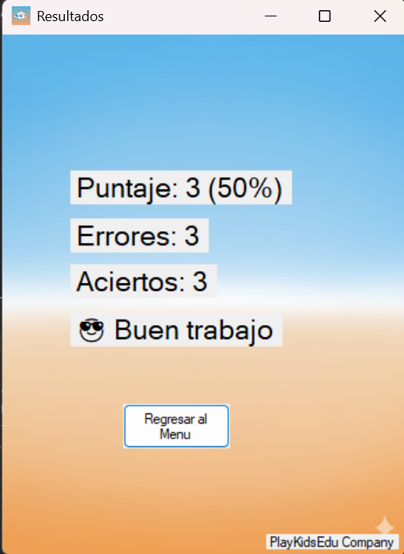

En esta captura se evidencia la optimización de la experiencia de usuario (UX) implementada tras la fase de mejora. El sistema procesa dinámicamente el rendimiento del alumno al finalizar una partida, desplegando de forma clara y atractiva los indicadores de puntaje, aciertos y errores. Esto cumple con los requerimientos no funcionales de usabilidad y proporciona una retroalimentación pedagógica inmediata y motivacional orientada a la satisfacción del usuario final.

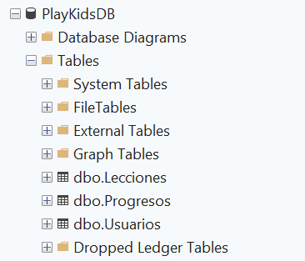

Esta captura demuestra la integración del motor de base de datos relacional PlayKidsDB en el sistema, solucionando las deficiencias previas de almacenamiento de datos. Mediante la implementación y normalización de las tablas esenciales dbo.Usuarios, dbo.Lecciones y dbo.Progresos, la aplicación asegura un control estricto del acceso de los alumnos, la disponibilidad de los módulos educativos y la persistencia histórica de sus calificaciones. Esta organización de datos optimiza los tiempos de respuesta al facilitar consultas eficientes, garantizando la estabilidad y el correcto sostenimiento técnico del proyecto.
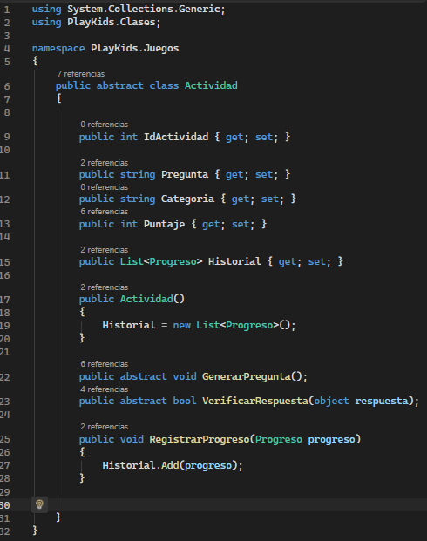
Esta captura demuestra de forma práctica la aplicación de la Programación Orientada a Objetos (POO) a través de la creación de la clase abstracta Actividad dentro del espacio de nombres PlayKids.Juegos. Al centralizar propiedades esenciales como el puntaje e historial, y definir métodos abstractos polimórficos para generar preguntas y verificar respuestas, el sistema establece un contrato de diseño reutilizable para las distintas pantallas de juego. Esta arquitectura modular evita la redundancia de código al permitir que las subclases hereden la lógica base, asegurando la independencia de los componentes y aportando una alta tolerancia a fallos para que el sistema no colapse ante modificaciones aisladas.

17. Dificultades Encontradas y Soluciones Aplicadas

Problemas encontrados durante el desarrollo:
Durante la fase de análisis, diseño e implementación del sistema PlayKids, se presentaron diversos retos técnicos que requirieron la aplicación de conceptos avanzados de ingeniería de software. Entre estos se detallando los principales problemas encontrados y soluciones aplicadas a estos.
Estructuración de relaciones complejas en la base de datos.
Al diseñar el modelo relacional surgió la dificultad de vincular los logros del sistema de gamificación con los estudiantes sin generar duplicidad de registro ni anomalías de actualización. Y su solución fue aplicar las reglas de normalización hasta alcanzar la tercera forma normal (3NF). Se creó la tabla intermedia Usuario_Trofeos, la cual estructura sus registros con una clave compuesta por ID_Usuario y FK_Trofeo. Esto aseguró que el campo Fecha_Obtenida dependiera de manera funcional y completa sobre la totalidad de la llave compuesta, manteniendo una relación limpia y libre de duplicaciones.
Gestión de la información sin conexión a internet.
Uno de los requerimientos clave era garantizar que la plataforma fuera accesible y funcional en entornos con limitaciones de conectividad, esto dificultaba el registro en tiempo real del desempeño de los estudiantes. Para esto se implementó un sistema de almacenamiento local y sincronización, es decir, los datos del avance se aíslan en la Tabla_Progreso, donde su puntal acumulado se asocia correctamente al usuario y la leccion a través de las llaves foráneas FK_Usuario y FK_Leccion, permitiendo guardar el historial localmente hasta que se recuperé conexión.
Desacoplamiento del código fuente y la interfaz.
Al iniciar la codificación existía el riesgo de mezclar la lógica de evaluación de las actividades interactivas directamente con los formularios visuales del sistema. En solución a esto se aplicó una organización del sistema estructurada por capas (capa de presentación, capa lógica y capa de datos). Además, se hizo uso de los conceptos de Programación Orientada a Objetos (POO), implementando clases, objetos y encapsulamiento. Esto permitió superar completamente los formularios de la lógica del negocio.

18. Conclusiones
Validación de la viabilidad móvil y el modo offline: El análisis estadístico descriptivo realizado a través de las encuestas confirmó que el 75% de los usuarios potenciales utiliza smartphones como su dispositivo principal. Asimismo, el funcionamiento sin conexión (offline) se posicionó como la característica más valorada con un 40.63%. Estos hallazgos validan plenamente la decisión estratégica de priorizar el desarrollo móvil y el almacenamiento local como soluciones viables para mitigar la brecha digital y la exclusión educativa en sectores vulnerables.

Eficiencia y escalabilidad de la arquitectura técnica: La estructuración del sistema bajo una arquitectura de cuatro capas (Presentación, Lógica de Negocio, Acceso a Datos y Datos), en conjunto con una base de datos normalizada hasta la Tercera Forma Normal (3NF), garantiza un desacoplamiento óptimo de responsabilidades. Esto mitiga las redundancias estructurales y asegura que la plataforma sea altamente escalable, robusta y fácil de mantener ante futuras expansiones del catálogo de lecciones.

Optimización y automatización del seguimiento pedagógico: La automatización de procesos mediante un backend estructurado (con entidades clave como Progreso, Intento y Actividad) permite superar por completo las deficiencias del modelo actual (AS-IS), el cual se limitaba a revisiones manuales. Con la nueva arquitectura, se optimiza el monitoreo continuo del desempeño del menor, permitiendo a tutores y docentes generar reportes analíticos de manera eficiente.

Eficacia del marco de trabajo ágil: La adopción de la metodología Scrum demostró ser fundamental para la gestión del proyecto. Su enfoque iterativo facilitó una organización eficiente del equipo multidisciplinario, permitiendo cumplir rigurosamente con los hitos de diseño técnico, especificación de requisitos (funcionales y no funcionales) y los entregables establecidos en el cronograma

19. Recomendaciones
Cifrado y validación estricta en el módulo de seguridad: Se recomienda priorizar la implementación del requerimiento no funcional de seguridad (RNF03) durante el inicio de la fase de desarrollo. Esto implica asegurar que las contraseñas se almacenen mediante algoritmos de cifrado en la base de datos y añadir un mecanismo de validación que impida la duplicidad de correos electrónicos, protegiendo así el progreso acumulado de los niños ante posibles pérdidas de cuenta.
Construcción de un diccionario de datos y escalabilidad del catálogo: Para evitar inconsistencias durante la fase de codificación, se sugiere elaborar un documento técnico exhaustivo que funcione como diccionario de datos y complemente el diseño físico actual. Esto prevendrá la inserción de datos redundantes y preparará la base de datos para expandir el alcance del proyecto (añadiendo nuevos idiomas y juegos interactivos) sin alterar el modelo relacional.
Pruebas unitarias tempranas en el motor de juego: Es altamente recomendable iniciar la programación de la lógica de negocio enfocándose en la clase JuegoManager. Se deben ejecutar pruebas unitarias automatizadas específicamente sobre el método Evaluar (), garantizando de este modo que la retroalimentación inmediata (aciertos y errores) y la asignación de puntajes funcionen de forma precisa y sin fallos desde el primer prototipo funcional.
Módulos avanzados de reportes e integración de IA: Se sugiere expandir las capacidades futuras de la plataforma mediante dos mejoras clave: primero, integrar herramientas para la exportación automatizada de reportes de progreso en formatos portables (como documentos PDF) para los tutores; y segundo, incorporar módulos de Inteligencia Artificial para implementar rutas de aprendizaje adaptativas basadas en el historial de intentos individuales de cada estudiante.

20. ANEXOS

Código fuente:
SeleccioMultiple:
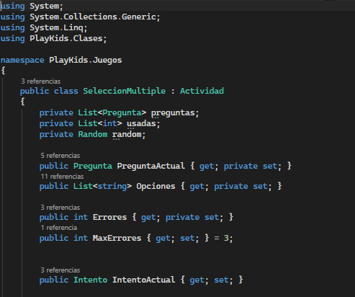
IntentoGlobal:
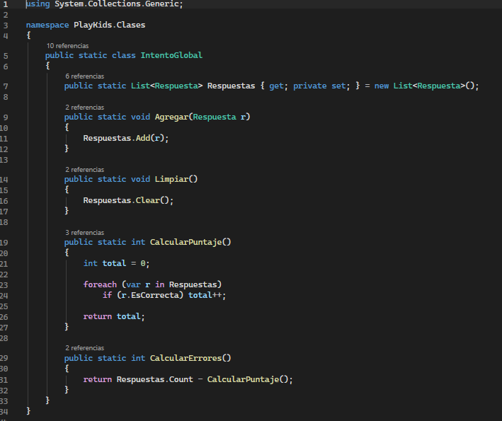

Script SQL:
CREATE TABLE Progresos
(
IdProgreso INT IDENTITY(1,1) PRIMARY KEY,
IdUsuario INT NOT NULL,
IdLeccion INT NOT NULL,
Puntaje INT NOT NULL,
Errores INT NOT NULL,
Fecha DATETIME DEFAULT GETDATE(),

CONSTRAINT FK_Progresos_Usuarios
FOREIGN KEY (IdUsuario)
REFERENCES Usuarios(IdUsuario),

CONSTRAINT FK_Progresos_Lecciones
FOREIGN KEY (IdLeccion)
REFERENCES Lecciones(IdLeccion)
);

CREATE VIEW vw_RankingUsuarios
AS
SELECT
U.Nombre,
SUM(P.Puntaje) AS TotalPuntos
FROM Usuarios U
INNER JOIN Progresos P
ON U.IdUsuario = P.IdUsuario
GROUP BY U.Nombre;

Diagramas:
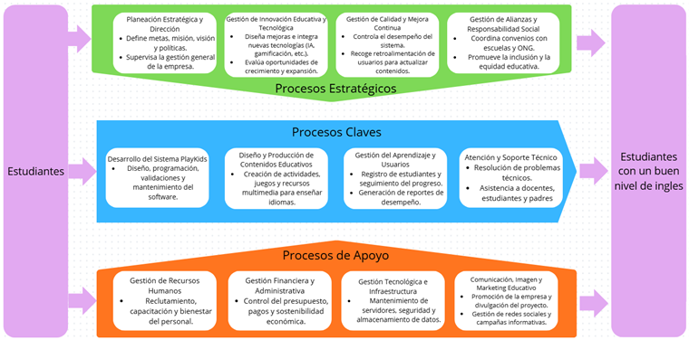

Encuestas:
1. ¿Considera que el sistema educativo actual cuenta con suficientes recursos tecnológicos para la enseñanza de idiomas?
Sí, son suficientes: 40.62% (13 respuestas)
Son aceptables, pero faltan herramientas: 37.50% (12 respuestas)
No, son muy limitados o inexistentes: 21.88% (7 respuestas)
2. ¿Cuál considera que es la principal barrera para el aprendizaje de idiomas en su comunidad?
Falta de métodos divertidos o motivadores: 43.75% (14 respuestas)
Escasez de docentes especializados: 31.25% (10 respuestas)
Alto costo de las academias privadas: 21.88% (7 respuestas)
3. En su hogar o entorno cercano, ¿cuál es el dispositivo con mayor disponibilidad para fines educativos?
Smartphone (Celular inteligente): 75.00% (24 respuestas)
Computadora: 9.38% (3 respuestas)
Tablet: 9.38% (3 respuestas)
Ninguno: 6.25% (2 respuestas)
4. ¿Qué característica valoraría más en una aplicación educativa dirigida a niños?
Capacidad de funcionamiento sin conexión constante a Internet (Offline): 40.62% (13 respuestas)
Ausencia total de anuncios (Gratuidad sin publicidad): 37.50% (12 respuestas)
Interfaz visual atractiva (iconografía y colores): 15.62% (5 respuestas)
Herramientas de monitoreo de progreso para padres/maestros: 6.25% (2 respuestas)

5. ¿Qué tanto confía en que un niño puede adquirir habilidades lingüísticas mediante el aprendizaje basado en juegos?
Confío moderadamente: 71.88% (23 respuestas)
Confío plenamente: 28.12% (9 respuestas)
Desconfío, creo que es solo una distracción: 0.00% (0 respuestas)
6. ¿Cree que el acceso a una herramienta gratuita como PlayKids ayudaría a reducir la desigualdad educativa en sectores vulnerables?
Sí, significativamente: 46.88% (15 respuestas)
Sí, de forma leve: 40.62% (13 respuestas)
No creo que genere un impacto real: 12.50% (4 respuestas)
7. Si la aplicación ofrece guías pedagógicas para acompañar el aprendizaje, ¿considera que esto facilitaría su uso en el aula o el hogar?
Sí, el acompañamiento docente/parental es fundamental: 90.62% (29 respuestas)
No cuento con el tiempo para realizar dicho acompañamiento: 6.25% (2 respuestas)
Me es indiferente: 3.12% (1 respuesta)
8. ¿Qué tan dispuesto estaría a integrar esta aplicación gratuita en la rutina semanal del estudiante? (Escala 1 al 5)
5 (Totalmente probable): 46.88% (15 respuestas)
4 (Muy probable): 31.25% (10 respuestas)
3 (Neutral): 9.38% (3 respuestas)
2 (Poco probable): 12.50% (4 respuestas)
1 (Nada probable): 0.00% (0 respuestas)

9. ¿Cuántos días por semana considera que el estudiante dedicaría a practicar con la aplicación si no requiere pago ni internet?
5 a 7 días (Diario): 43.75% (14 respuestas)
3 a 4 días: 34.38% (11 respuestas)
1 a 2 días: 21.88% (7 respuestas)
10. ¿A cuántas personas de su comunidad recomendaría esta herramienta sabiendo que es un recurso educativo gratuito y accesible?
A más de 6 personas (Efecto multiplicador): 50.00% (16 respuestas)
De 1 a 3 personas: 34.38% (11 respuestas)
De 4 a 6 personas: 15.62% (5 respuestas)

